**在《细胞器》教学中渗透学科思想和方法**

常州市第三中学 凌祎丽

**【摘要】**生物作为科学课程之一，有其自身的学科特点。在教材的编写中体现着学科思想和学科方法。笔者通过设计并教授高中生物必修一《细胞器——系统内的分工合作》，思考如何在课堂教学中渗透学科思想和方法。

**【关键字】**学科思想和方法 模型 同位素标记 科学探究方法

1. **备考思考**

人教版高中生物新课程教材编写主要体现了系统论、信息论和控制论等思想，其中必修一《分子与细胞》重点体现了系统论的思想。

细胞作为生命系统的最基本层次，是一个相对独立的系统，是生物体结构和功能的基本单位，在整个生物知识体系中占有重要地位。必修一第三章围绕细胞的结构展开，其中第二节讲述细胞器，内容分为两部分：细胞器的种类和功能；细胞器之间的分工协作。这是一节两课时的内容，无论是知识点本身，还是科学史、科学方法等材料都很丰富，考虑到知识的系统性和整体性，笔者将这两节内容选取主干知识放置在了一课时完成。旨在希望通过一系列的课堂教学活动设计中，除了让学生了解知识性的内容，还能从中体会科学研究方法。

本节内容知识目标是让学生能举例说出几种细胞器的结构和功能；概述细胞器之间的协调配合。能力目标是尝试制作几种细胞器的模型。情感目标是讨论细胞中结构与功能的统一性、部分与整体的统一性，并感受科学研究方法。

1. **教学设计**

情景导入：课间播放视频《奔驰轿车厂生产流水线》

教学意图：吸引学生兴趣。一辆优质的汽车是通过各车间和部门之间配合生产出

来的。细胞在生命活动中发生着物质和能量的复杂变化。如果将细胞

比作一个工厂。围墙是细胞膜，控制中心是细胞核，那车间呢？引入

本节主题，即《细胞器——系统内的分工合作》。

初识细胞器：图片观察：动植物体内含有的细胞器。

教学意图：让学生大致了解细胞器种类以及动植物细胞在细胞器方面有何异同？

活动一：细胞中有哪些细胞器？他们的分工如何？

教学意图：通过让学生亲手制作泥工模型，感受了解细胞器的结构及分工，体会

通过建构物理模型进行研究的科学方法。

活动安排：在阅读书本的基础上，四人一组分工协作，尝试制作两种感兴趣的细

胞器模型，并说出其功能，并在纸上写上小组成员名单和制作的细胞

器名称。

成果展示：个别小组派代表上台实物投影展示制作的泥工模型，并讲解模型的结

构和功能。

教师点评：总结学生描述不清的地方，对重点细胞器线粒体、叶绿体、高尔基体

等结合实物模型和高清晰的图片进行讲解。

了解细胞器的分工之后，进一步看细胞器之间如何协调配合。以其中一条生产线为例。

观察现象：展示图片：生活中我们经常要喝的牛奶，提问学生注意到牛奶中主要

含有蛋白质物质。进一步说明这是一种分泌蛋白，是一种在细胞里产

生分泌到细胞外的蛋白质。

提出问题：让学生猜测这类蛋白质的合成与哪些细胞器有关。

如果要证实该怎么做？引导学生想到做实验。

设计实验：如何做实验呢？引入科学家的实验。

活动二：阅读书本资料分析P48页，并小组讨论三个问题：

1、分泌蛋白在哪里合成？

2、分泌蛋白从合成至分泌到细胞外，经过了哪些细胞器或细胞结构？尝试描述

分泌蛋白的合成和运输过程？

3、分泌蛋白是如何运输到高尔基体，又从高尔基体运输至细胞膜的呢？

4、分泌蛋白合成和分泌过程中需要能量吗？能量由哪里提供？

学生在回答基础上，教师点评总结：从中可见细胞器相互紧密联系，分工协作，高效的完成各项生命活动。

教学意图：让学生设计实验有些难度，但通过观察并讨论科学家的实验，学生能

了解细胞器之间的相互协作，体会同位素标记技术的研究方法，并从

中感受科学探究的一般研究方法和过程。

最后教师总结：通过本节课学习，学生除了了解各种细胞器的结构和功能，以及细胞器之间的分工合作，还了解了一些科学研究方法。

**3 分析总结**

基本科学方法有：怀疑、实证、逻辑等。高中生物教材涉及到的科学方法有：观察实证、假说演绎、构建模型（物理、数学、概念等）、系统分析、课题研究的基本方法、撰写科学报告的基本方法等等。一节课不可能涉及所有思想和方法，本节课设计主要两个学生活动，先认识单个细胞器结构功能再认识细胞器之间的联系配合，体现了结构和功能相适应，以及从局部到整体的思想，从中还涉及三个科学方法。

方法一：建构物理模型

模型有物理模型、概念模型、数学模型等，以实物或图画形式直观表达认识对象的特征，这种模型就是物理模型。沃森和克里克制作的DNA双螺旋结构模型就是物理模型。在认识各种细胞器的分工时，学生通过制作物理模型认识了各种细胞器的结构功能。（图1、2）

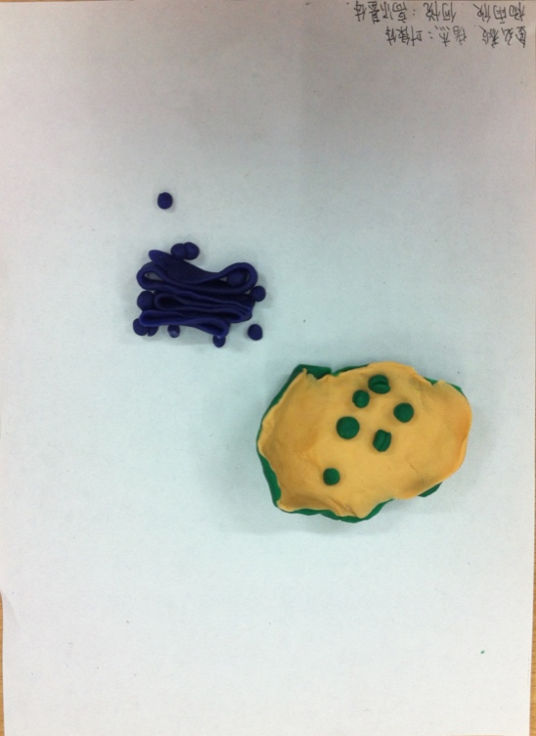 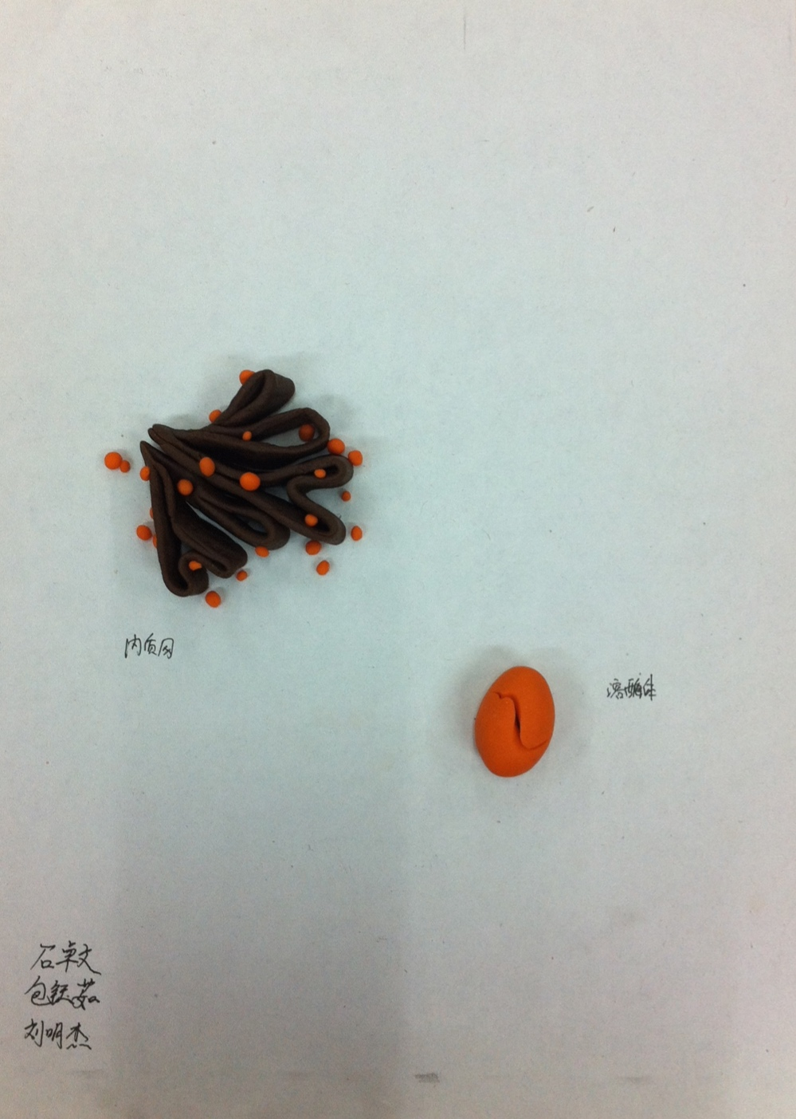

图1 图2

方法二：同位素标记技术

同位素标记法是利用放射性同位素不断地放出特征射线的核物理性质，追踪物质的运行和变化规律。科学家通过追踪放射性元素标记的化合物，可以弄清化学反应的详细过程。

对于核糖体的作用，采用了一段科学史材料：1955年科学家扎梅奇尼克用含有放射性同位素14C标记的氨基酸饲喂小鼠,不久后将小鼠杀死,然后取出肝脏细胞分析其化学组成。结果发现大部分14C标记渗入蛋白质,并且与核糖体有联系。学生通过了解同位素标记技术，推知核糖体与蛋白质形成有关。

同时在分泌蛋白的合成和运输过程中，科学家用3H标记氨基酸，探明了分泌蛋白的合成路径，从中学生也认识到了细胞器之间的协调配合，进一步感受了同位素标记技术。

方法三：科学探究的一般方法

在活动二的进展过程中，从看牛奶图片到猜想哪些细胞器与分泌蛋白合成和运输有关，再到实验观察和分析结论，这就体现了科学的一般探究方法：“观察现象——提出问题——作出假设——实验验证——分析结论”。这让学生初步感受科学探究的一般方法，从而为后面的章节学习做好了铺垫。

最后学生基本能总结出本节课学习过程中涉及到了哪些科学方法。

1. **反思再研究**

本节课在教学过程中除了知识点的学习，还有学习方法的总结。通过本节课的内容和活动，让学生感受相关科学方法：物理模型建构的方法和科学探究的一般方法。学生还自发提出了“同位素标记法”，可见学生对科学研究方法有些体会与感悟。同时，通过这节课还让学生建立了结构与功能相适应的观点，在认知的过程中从局部到整体也符合学生的一般认知规律。

另外，40分钟的课要抓住重点主干知识，所以细节琐碎的知识点没有过多涉及。一方面，相信学生有能力自学好知识点；另一方面，在第二课时也会对其他零碎知识点加以整理。

通过本节课的设计，笔者更深地觉得一节课的完整性很重要，同时教学设计的思路的清晰流畅也很重要，既要符合逻辑又要贴近学生的认知规律，正如一条线索贯穿始终，又牵引着学生层层深入。课堂中重在突出主干知识，一些零锁知识点就像一片片叶子可以在后续的学习中慢慢添加。此外，课堂总结也必不可少，尤其是学习方法类的归纳总结笔者认为比知识类的内容总结对学生更有意义。所谓“授人以鱼不如授人以渔”，知识是学不尽的，但获取知识的能力和技能却能让学生在今后保持不断的学习力，从而受益终身。

**【参考文献】**

[1]樊琪．2002．科学学习心理学——科学课程的教与学．中国轻工业出版社，126-147

[2]朱正威，赵占良主编.2007.生物1分子与细胞.北京：人民教育出版社

[3]普通高中生物课程标准（实验）.人民教育出版社，2003

[4]普通高中课程标准教学要求.凤凰出版传媒集团，江苏教育出版社